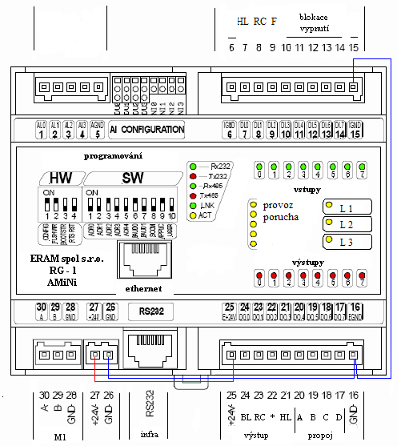

vstupy / blokování / výstupy / spíná relé /

- - 24 16 - 24
- HL ( kontakt blok.) 17 D
- RC + 1-10 ( kontakt blok.) 18 C
- Fotočidlo 19 B
- Okruh 1 20 A
Propoj na převodník

Vypínání okruhu

Nezapojené vstupy připojit na
- 24 V

- Okruh 2 21 Hl. stykač ( civka )
- Okruh 3 22 ***
- Okruh 4 23 RC.stykač (civka)
- Okruh 5 24 Bl. stykač (civka)
- - 24 25 + 24
Napájení = 24 V
26 - 24
- + 24
- - 24
- B
M 1
- A
napajení
výstup
vstup

- 24 +24 HL RC F BL HL

